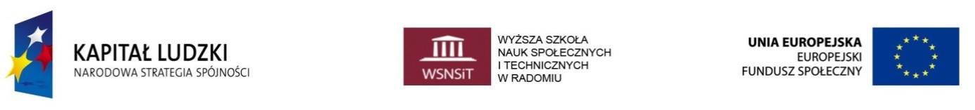
Konferencja współfinansowana ze środków Unii Europejskiej w ramach Europejskiego Funduszu Społecznego

KOMITET NAUKOWY
prof. dr hab. Barbara Gawda
prof. dr hab. Teresa Giza
prof. dr hab. Jadwiga Hanisz
prof. dr hab. Anna Klim-Klimaszewska
dr Iwona Pałgan
dr Agnieszka Zaborowska

KOMITET ORGANIZACYJNY

Obsługa finansowa konferencji
Beata Dziadczyk
kanclerz/ pracownik finansowy projektu
tel. (48) 344 00 55 wew. 35
e-mail: dziadczykb@wsnsit.pl

Obsługa administracyjna
Anna Frymus
koordynator administracyjny
tel. (48) 344 00 55 wew. 36
e-mail: a.frymus@wsnsit.pl
Obsługa merytoryczna
Monika Nowotnik-Kozicka
koordynator merytoryczny
tel. (48) 344 00 55 wew. 47
e-mail: nowotnik_kozicka@wsnsit.pl
Obsługa techniczna
Maciej Świtas
informatyk
tel. (48) 344 00 55 wew. 47
e-mail: mswitas@wsnsit.pl

